**BÁO CÁO BÀI TẬP LỚN**

**Học phần**: Công nghệ Web (CSE485)

**Mã nhóm**: 1851171796-1851171598

**1. Tổng quan về Project**

***1.1 - Giới thiệu chung về Website***

Hệ thống Xét tuyển học bạ Online với chức năng đăng ký xét tuyển,Chỉnh sửa thông tin hồ sơ,Thu hồi hồ sơ ...Hệ thống được xây dựng dưới dạng website ứng dụng nên người dùng có thể sử dụng rất tiện lợi ở mọi nơi với nhiều loại thiết bị khác nhau như máy tính , máy tính bảng, điện thoại có thể kết nối internet đều có thể đăng ký xét tuyển vào trường mình yêu thích mà không phải đến trường.

a. Phần Guest

- Xem trang chủ.

-Đăng ký xét Tuyển.

-Sửa thông tin hồ sơ

-Thu hồi hồ.

b. Phần Quản trị

- Đăng ký.

- Đăng nhập.

- Quản lý Hồ sơ: Lọc danh sách sinh viên đủ điện kiện xét tuyển.

**2. Phân công công việc và thông tin Project**

|  |  |
| --- | --- |
| Phân công công việc | |
| 1851171797-Nguyễn Thị quỳnh Hương | 18511171598-Trần Thị Chinh |
|  |  |
| Điểm tự đánh giá:8đ | Điểm tự đánh giá:8đ |
| Nhóm trưởng |  |
|  |  |

**3. Lược đồ CSDL và chi tiết các bảng**

|  |  |  |  |
| --- | --- | --- | --- |
| Quan hệ thuộc tính | Thuộc tính | Diễn giải | Kiểu Dữ liệu |
|  | Id | id | Int(11) |
| Thông tin | Hoten | Họ tên | Varchar(50) |
| Gioitinh | Giới tính | Varchar(50) |
| Ngaysinh | Ngày sinh | Varchar(50) |
| Dantoc | Dân tộc | Varchar(50) |
| Tongiao | Tôn giáo | Varchar(50) |
| Noisinh | Nơi sinh | Varchar(50) |
| Namtotnghiep | Năm tốt nghiệp | Varchar(50) |
| Hl12 | Học lực 12 | Varchar(50) |
| Hk12 | Hạnh kiểm 12 | Varchar(50) |
| Cmnd | Chứng minh nhân dân | Varchar(50) |
| Ngaycap | Ngày cấp | Varchar(50) |
| Noisinh | Nơi sinh | Varchar(50) |
| Hokhau | Hộ khẩu | Varchar(50) |
| Sdt | Số điện thoại | Varchar(50) |
| Sdtph | Số điện thoại phụ huynh | Varchar(50) |
| Maitruong | Mã trường | Varchar(50) |
| Matinh | Mã tỉnh | Varchar(50) |
| Tentinh | Tên tỉnh | Varchar(50) |
| tentruong | Tên trường | Varchar(50) |
|  | dtuutien | Điểm ưu tiên | Varchar(50) |
|  | kvuutien | Khu vực ưu tiên | Varchar(50) |
|  | diachilienhe | Địa chỉ liên hệ | Varchar(50) |

**4. Hình ảnh kết quả các chức năng đã thực hiện được.**

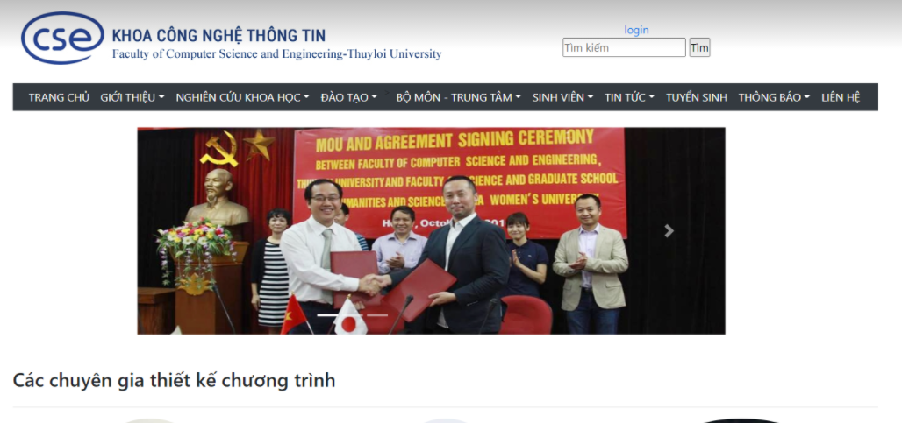

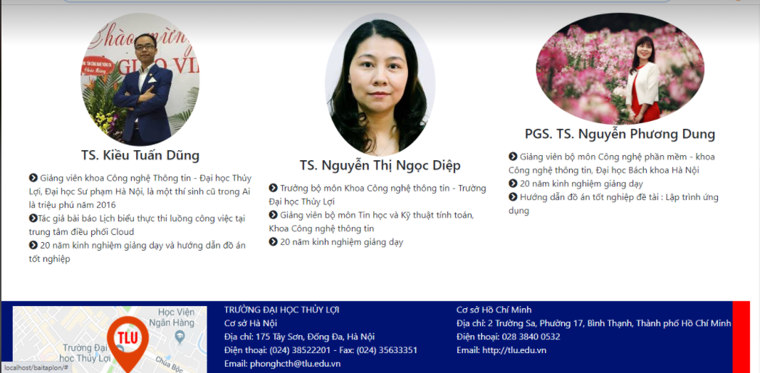

Giao diện trang chủ

Giao diện Xét tuyển

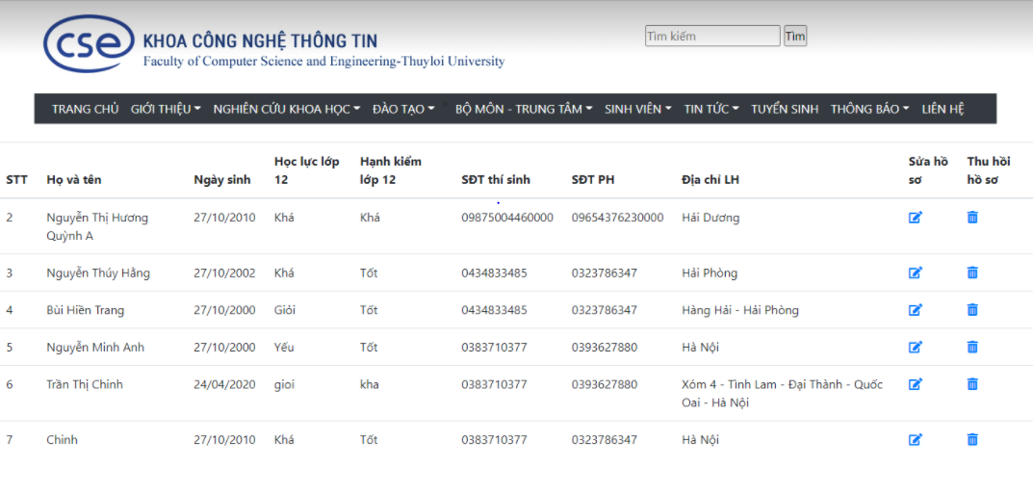

Giao diện Đăng ký xét tuyển

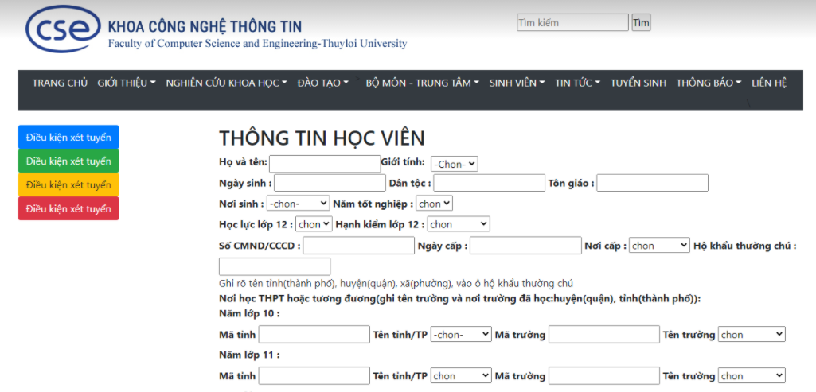

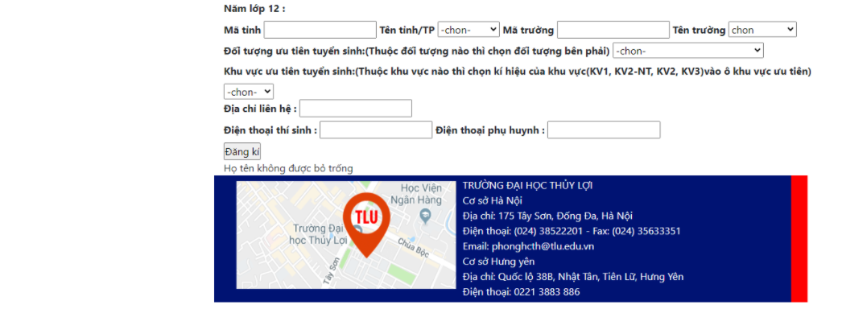

Giao diện đăng nhập

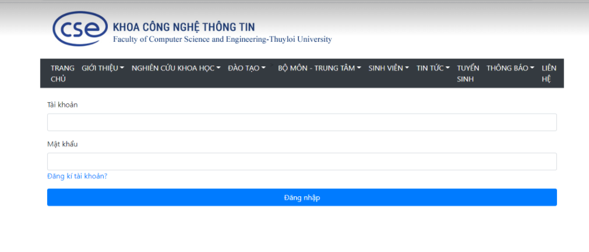

Giao diện đăng ký

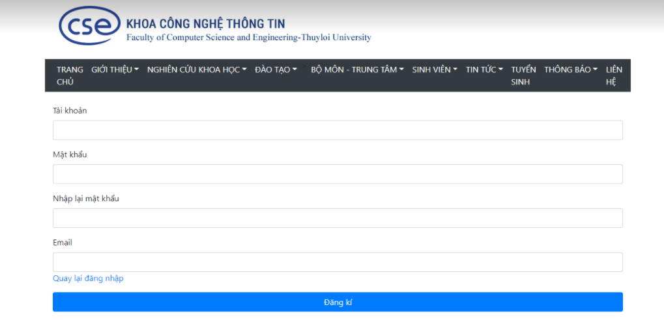

Giao diện lọc danh sách

